DOCUMENTO DE TESTE
Realização de testes com diferentes quantidades de produtos
Sistema | TechInova — Sistema de Controle de Entrada de Estoque de Fornecedores para Adega
Funcionalidade | Registro de compras e cálculo do subtotal dos itens
Data do teste | 20/10/2026
Responsável | Letícia Souza Schimanski

1. Objetivo
Verificar o comportamento da tela de registro de compras ao adicionar produtos em diferentes quantidades e conferir se os subtotais são calculados corretamente a partir da quantidade e do valor unitário.

2. Procedimento realizado
Na tela de registro de compras, foram adicionados produtos com quantidades diferentes. Para cada item, foram conferidos o nome do produto, a quantidade informada, o valor unitário e o subtotal apresentado na tabela.

3. Cenários e resultados observados
Produto | Quantidade | Valor unitário | Subtotal exibido
Coca Cola | 5 | R$ 6,00 | R$ 30,00
Coca-Cola 1L | 15 | R$ 8,00 | R$ 120,00
Coca-Cola 2L | 50 | R$ 20,00 | R$ 1.000,00
Os subtotais observados correspondem aos cálculos esperados: 5 × R$ 6,00 = R$ 30,00; 15 × R$ 8,00 = R$ 120,00; e 50 × R$ 20,00 = R$ 1.000,00.

4. Evidências do teste
As capturas de tela abaixo mostram os itens adicionados à compra e os valores apresentados pela interface.
Evidência 1 — Item Coca Cola: 5 unidades, valor unitário de R$ 6,00 e subtotal de R$ 30,00.
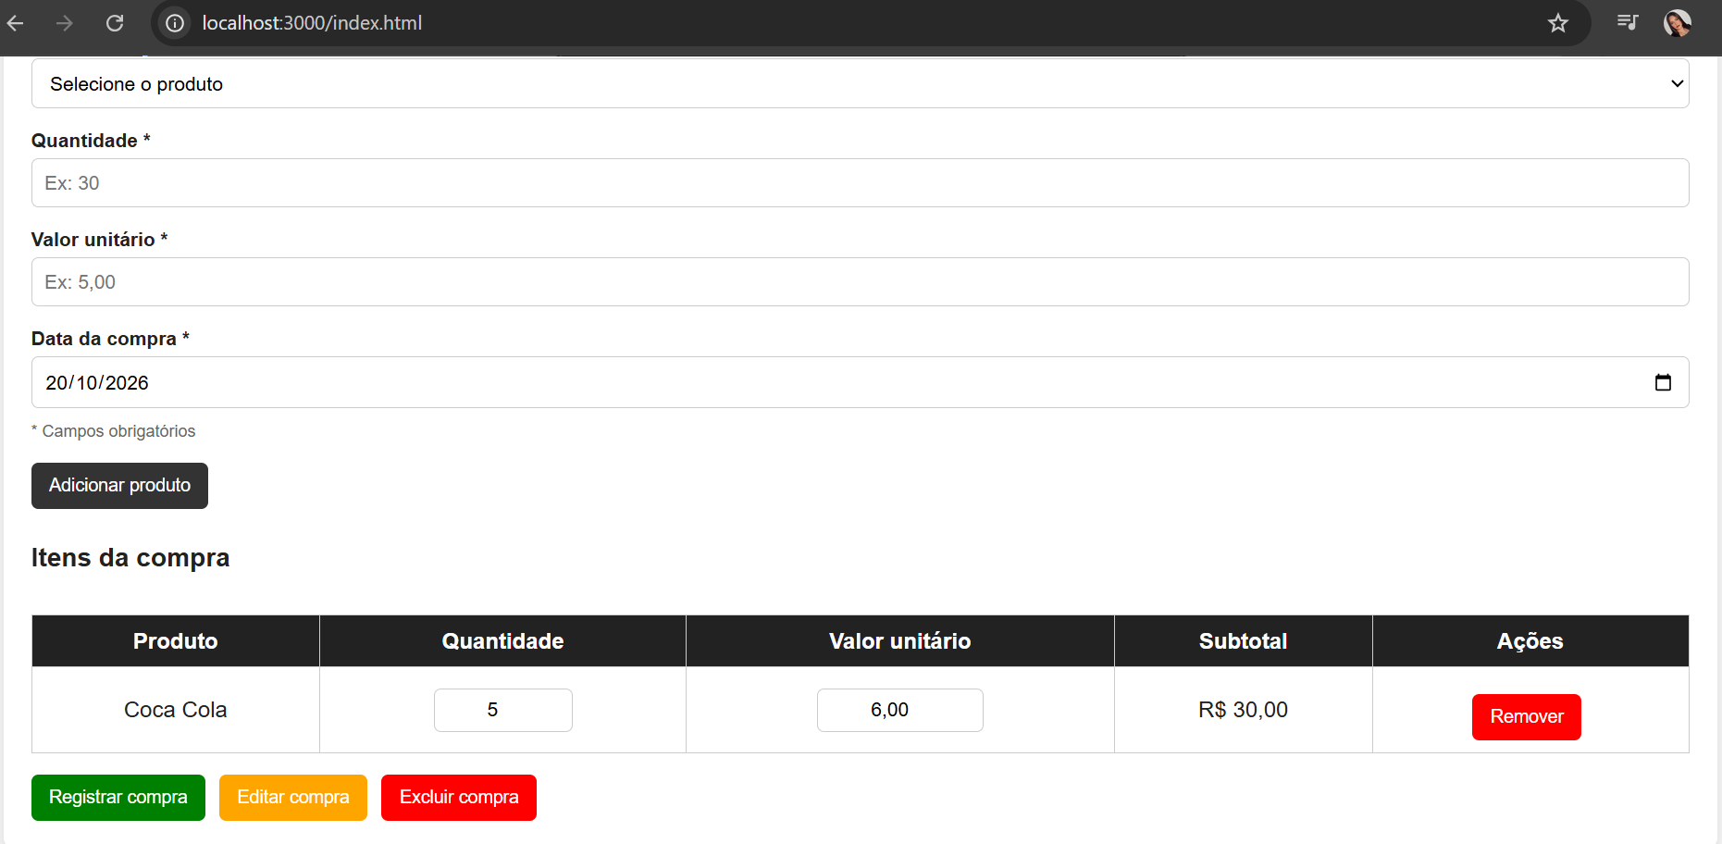
Evidência 2 — Itens Coca Cola e Coca-Cola 1L: quantidades de 5 e 15 unidades, com subtotais de R$ 30,00 e R$ 120,00.
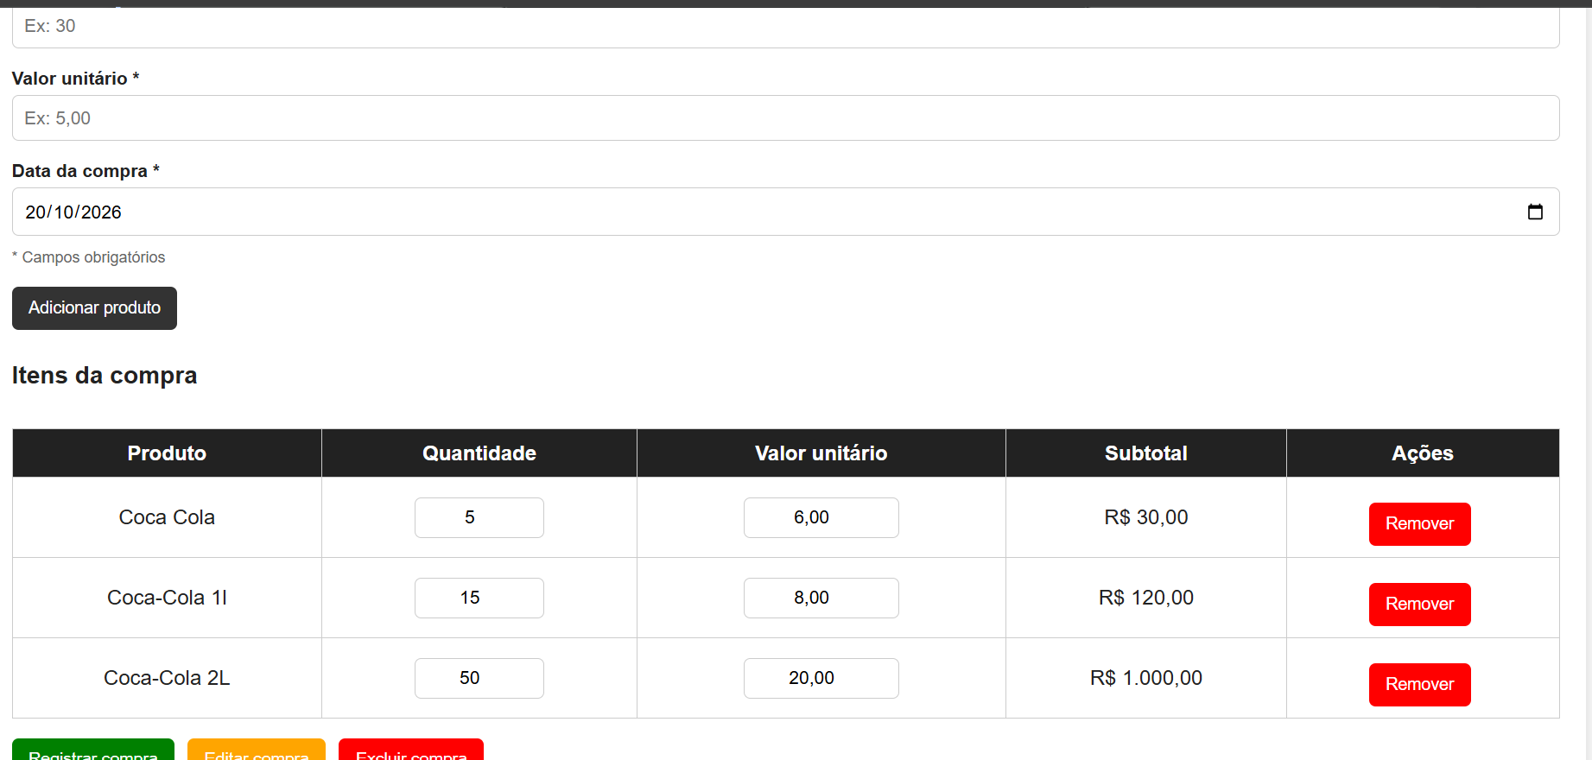
Evidência 3 — Itens com diferentes quantidades, incluindo Coca-Cola 2L: 50 unidades, valor unitário de R$ 20,00 e subtotal de R$ 1.000,00.
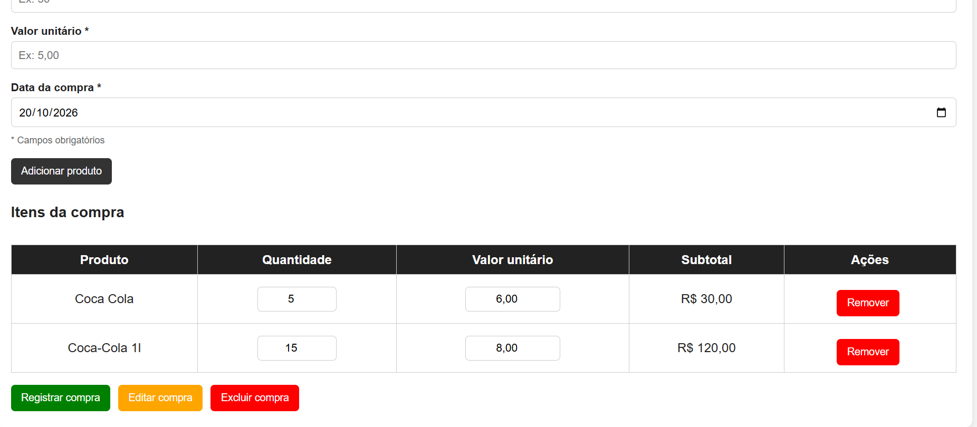

5. Análise dos resultados
Nas evidências apresentadas, a interface exibe corretamente as quantidades informadas e os subtotais correspondentes ao valor unitário de cada produto. Os resultados conferem com os cálculos esperados para os três itens mostrados.

6. Conclusão
Resultado: APROVADO para a verificação visual das quantidades e dos cálculos de subtotal apresentados na tela.
Este teste confirma o comportamento observado na interface. Ele não comprova, por si só, que a compra foi salva no banco de dados ou que o estoque foi atualizado; essas etapas precisam ser verificadas separadamente, caso façam parte do escopo da atividade.

